**أزمة شحّ المياه تدقّ ناقوس الخطر في الأردن**

*مزارعون يعربون عن قلقهم من حصاد الموسم المطري الجاف وسط مطالبات بحلول مستدامة*

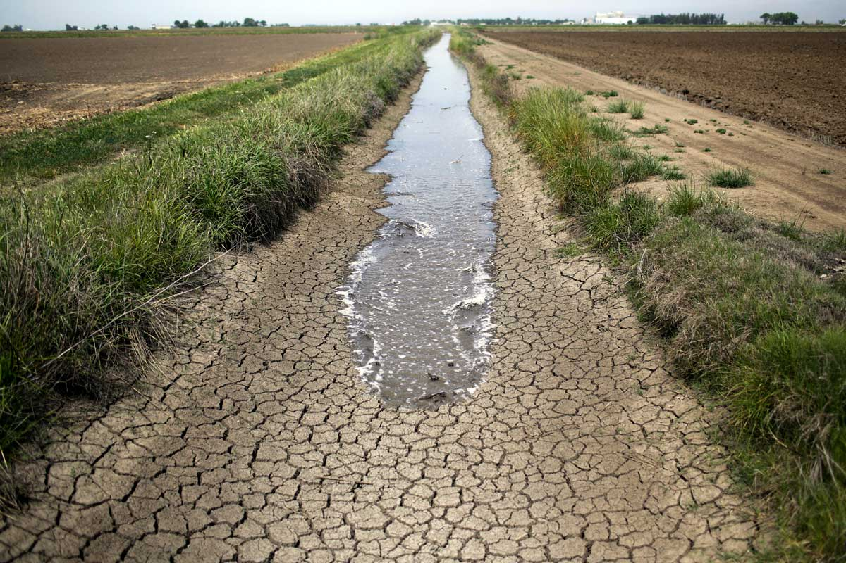باتت مشكلة شحّ المياه تؤرق المسؤولين في الأردن لما لها من آثار سلبية تشلّ عجلة التقدم والتنمية. ولا يقتصر تأثير هذه الأزمة على القطاع الزراعي فحسب؛ بل تعاني القطاعات الاقتصادية المختلفة التي تعتمد على المياه في عمليات التصنيع والإنتاج. وقد بدأت أزمة شحّ المياه تتفاقم في الأردن في فترة التسعينيات حيث ارتفعت معدلات الاستهلاك بشكل ملحوظ. وتتمركز أزمة شحّ المياه في منطقة الأغوار والمناطق الصحراوية الجافة.

ومن أهم الأسباب التي أدت إلى تفاقم هذه الأزمة في الأردن ارتفاع معدل الاستهلاك نتيجة لزيادة عدد السكان في ظل غياب الحلول والتقنيات المبتكرة لترشيد استهلاك المياه. ويعد جفاف السدود نتيجة للمواسم المطرية الجافة من الأسباب الرئيسية التي تؤدي إلى تفاقم هذه المشكلة؛ حيث نقص منسوب المياه في السدود بشكل كبير خلال السنوات الأخيرة. ومن جهته، قال وزير المياه الأردني الأسبق وخبير القطاع المائي السيد حازم الناصر إن 11 سدًا من أصل 14 سدًا جفت، وأن 3 سدود تحتوي على مخزون يقل عن 5%.

وقد أعرب مزارعون عن قلقهم وعدم قدرتهم على تأمين المصادر المائية اللازمة لمحاصيلهم. حيث يقول خالد الجعارات: " تكبدت خسائر بأكثر من 10 آلاف دينار بسبب شح المياه، وللأسف الموسم الشتوي لا يبشر بخير، لذلك سأضطر لترك الأرض والبحث عن عمل آخر".

ولدى سؤاله عن الحلول، قال الناطق الإعلامي لوزارة المياه عمر سلامة أن بعض هذه الحلول تتمثل في حفر آبار جديدة وزياه أعماق الآبار الحالية وتحلية مياه الآبار المالحة والتصدي للاعتداءات على شبكات المياه وتغيير الشبكات المهترئة.

*زيد باكير*

*­­­­­عمر عطيات*